Fabio Teixeira Alves  Rua Zumbi Nº1997  Harmonia, Canoas, RS  (51)9323-2924 e (51)3463-3349  fabio_aereo@msn.com | 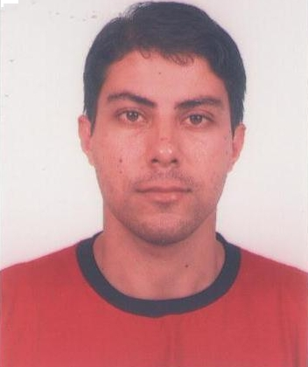
Informações Pessoais
* Filiação: Luizmar Martins Alves e Alzira Teixeira Alves
* Estado Civil: Solteiro
* Data de Nascimento: 26/05/1981
* Naturalidade: Porto Alegre
Informações Acadêmicas
* Curso Técnico – (Mecânica Concluido) CREA-RS197159
Duração: 1320hs
Escola Técnica Estadual Parobé
* Ensino Médio : Completo
Escola : Escola Estadual Tereza Francescutti
Informações Profissionais
*2001 - 2011 – Empresa Edlo S/A (06/08/2001 a 25/07/2011)
Cargo Inicial: Auxiliar de Produção
Cargo Final: Soldador
Atividades: Preparação e soldagem pelo processo TIG. Montagem de intrumentos cirúrgicos. Também desempenho a função de cordenador de setor e montador.
*2012 – Empresa FENAC (1/2/2012 a 25/2/2012)
Cargo: Auxiliar de Manutenção Predial
Atividades: Manutenção predial nos pavilhões a FENAC, pintura, corte de grama, manutenção hidraulica
*2012 – Empresa GKN Drive Lines (22/03/2012 a 12/06/2012)
Cargo: Operador de Máquinas
Atividades: Operação em máquinas hidraulicas, prensas e máquinas manuais na montagem de semi-eixos homocinéticos.
*2012 – Empresa Eurolate Sistemas de Ordenha (12/06/2012 a 02/07/13)
Cargo: Soldador II
Atividades: Montagem e Soldagem pelos processos TIG e MIG em aços inox e aço ao carbono.
*2012 – Empresa H&z Equip. p/ Coz. Ind. (03/07/2013 emprego atual)
Cargo: Soldador
Atividades: Montagem e Soldagem pelos processos TIG em aços inox, aço ao carbono e aço galvanizado.
Cursos de Qualificação Profissional
* 2009: Soldagem processo tig 90hs, Senai .
* 2001:Manutenção de computadores

